МУНИЦИПАЛЬНОЕ БЮДЖЕТНОЕ УЧРЕЖДЕНИЕ

«ЦЕНТР ДОСУГА И КУЛЬТУРЫ КЛИШИНО»
Индекс:. 140578; Московская область,

Г.о. Коломна, с.Клишино, ул. Центральная д. 26а ИНН 5022093456
тел./факс 8-(496)70-2-56-81 http://www.kuItura-klishino.ru/ эл.адрес: centr-klishino2023@vandex.ru

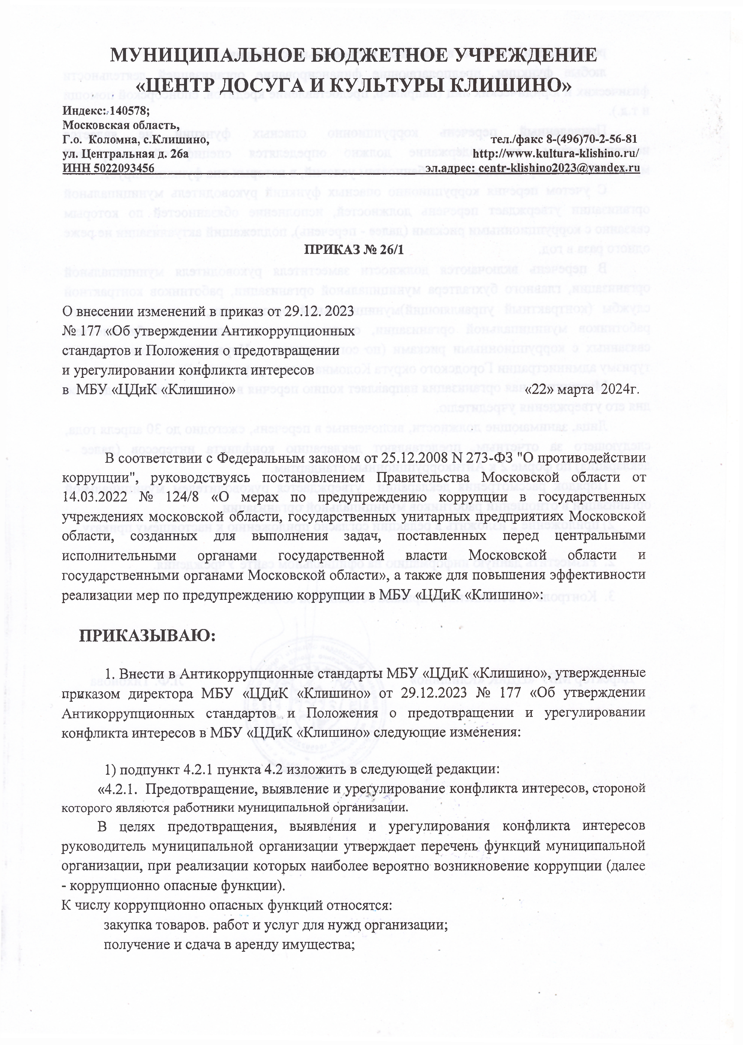

ПРИКАЗ № 26/1

О внесении изменений в приказ от 29.12. 2023
№ 177 «Об утверждении Антикоррупционных стандартов и Положения о предотвращении
и урегулировании конфликта интересов
в МБУ «ЦДиК «Клишино» «22» марта 2024г.

В соответствии с Федеральным законом от 25.12.2008 N 273-ФЭ "О противодействии коррупции", руководствуясь постановлением Правительства Московской области от 14.03.2022 № 124/8 «О мерах по предупреждению коррупции в государственных учреждениях московской области, государственных унитарных предприятиях Московской области, созданных для выполнения задач, поставленных перед центральными исполнительными органами государственной власти Московской области и государственными органами Московской области», а также для повышения эффективности реализации мер по предупреждению коррупции в МБУ «ЦДиК «Клишино»:
ПРИКАЗЫВАЮ:

- Внести в Антикоррупционные стандарты МБУ «ЦДиК «Клишино», утвержденные приказом директора МБУ «ЦДиК «Клишино» от 29.12.2023 № 177 «Об утверждении Антикоррупционных стандартов и Положения о предотвращении и урегулировании конфликта интересов в МБУ «ЦДиК «Клишино» следующие изменения:

  - подпункт 4.2.1 пункта 4.2 изложить в следующей редакции:
«4.2.1. Предотвращение, выявление и урегулирование конфликта интересов, стороной которого являются работники муниципальной организации.
В целях предотвращения, выявления и урегулирования конфликта интересов руководитель муниципальной организации утверждает перечень функций муниципальной организации, при реализации которых наиболее вероятно возникновение коррупции (далее
- коррупционно опасные функции).
К числу коррупционно опасных функций относятся:
закупка товаров, работ и услуг для нужд организации; получение и сдача в аренду имущества;

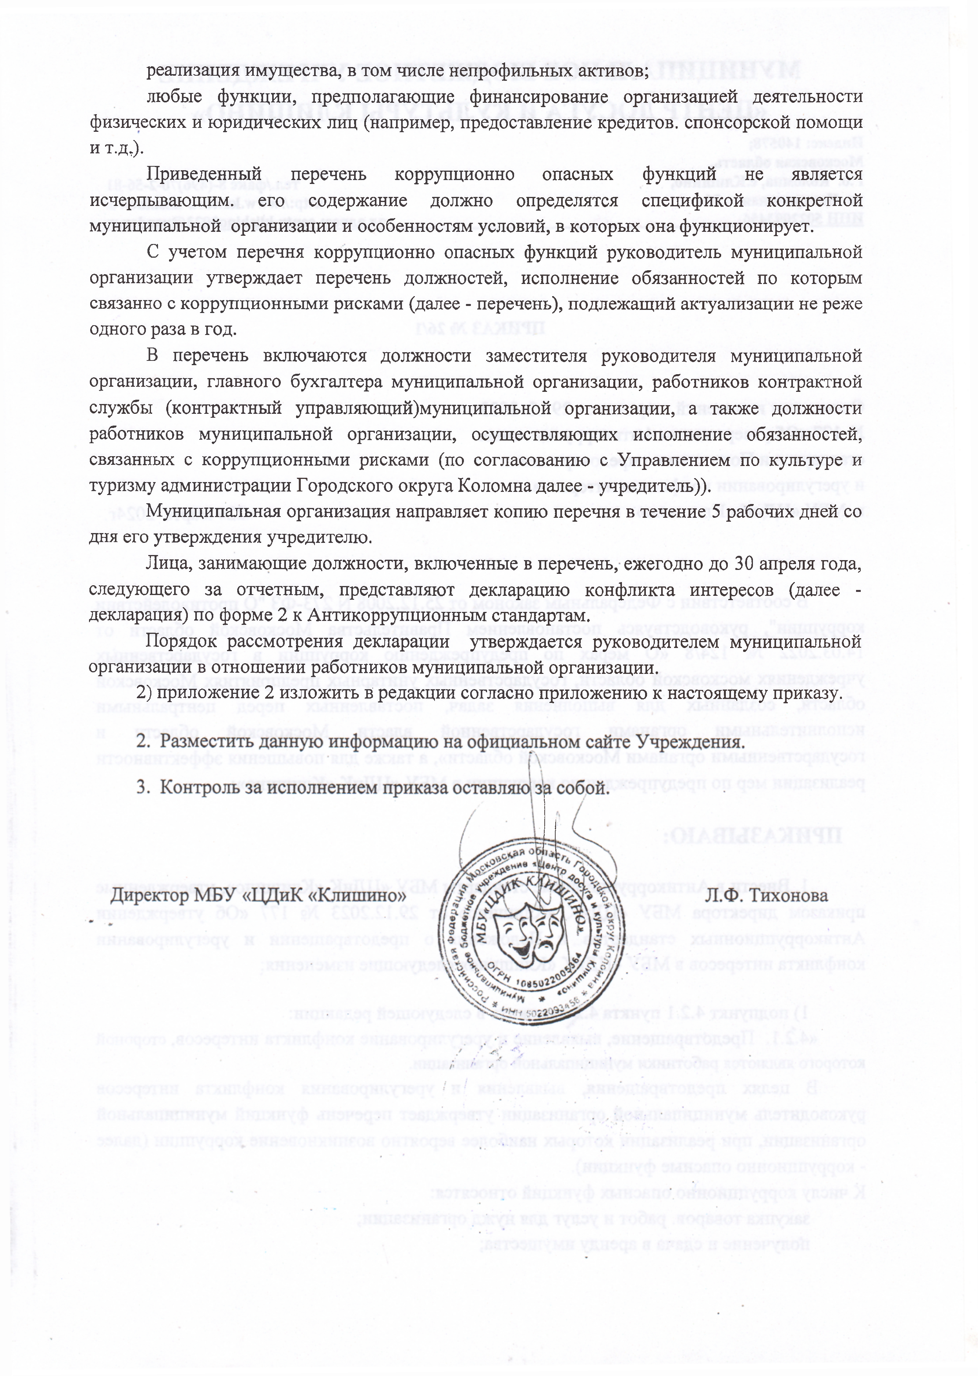
реализация имущества, в том числе непрофильных активов;
любые функции, предполагающие финансирование организацией деятельности физических и юридических лиц (например, предоставление кредитов, спонсорской помощи и т.д,).
Приведенный перечень коррупционно опасных функций не является исчерпывающим, его содержание должно определятся спецификой конкретной муниципальной организации и особенностям условий, в которых она функционирует.
С учетом перечня коррупционно опасных функций руководитель муниципальной организации утверждает перечень должностей, исполнение обязанностей по которым связанно с коррупционными рисками (далее - перечень), подлежащий актуализации не реже одного раза в год.
В перечень включаются должности заместителя руководителя муниципальной организации, главного бухгалтера муниципальной организации, работников контрактной службы (контрактный управляющий)муниципальной организации, а также должности работников муниципальной организации, осуществляющих исполнение обязанностей, связанных с коррупционными рисками (по согласованию с Управлением по культуре и туризму администрации Городского округа Коломна далее - учредитель)).
Муниципальная организация направляет копию перечня в течение 5 рабочих дней со дня его утверждения учредителю.
Лица, занимающие должности, включенные в перечень, ежегодно до 30 апреля года, следующего за отчетным, представляют декларацию конфликта интересов (далее - декларация) по форме 2 к Антикоррупционным стандартам.
Порядок рассмотрения декларации утверждается руководителем муниципальной организации в отношении работников муниципальной организации.
  - приложение 2 изложить Вредакции согласно приложению к настоящему приказу.

Приложение 2 к Антикоррупционным стандартам

ДЕКЛАРАЦИЯ
конфликта интересов1
(далее - декларация)

Я,
(фамилия, имя, отчество (последнее - при наличии))
ознакомлен с Антикоррупционными стандартами деятельности руководителей муниципальных учреждений, муниципальных унитарных предприятий Городского округа Коломна Московской области, требования указанных стандартов и Положения о предотвращении и урегулировании конфликта интересов в отношении руководителей муниципальных учреждений и муниципальных унитарных предприятий Городского округа Коломна Московской области мне понятны
(подпись лица, представившего декларацию) (фамилия, инициалы лица, представившего декларацию ) Кому:
(указывается ФИО и должность руководителя учредителя)
От кого:
(ФИО лица, представившего декларацию) Должность:
(указывается должность лица, представившего декларацию):
Дата заполнения:

Трудовая деятельность за последние 10 лет

Дата Наименование

Должность Адрес

начало окончание
организации
организации

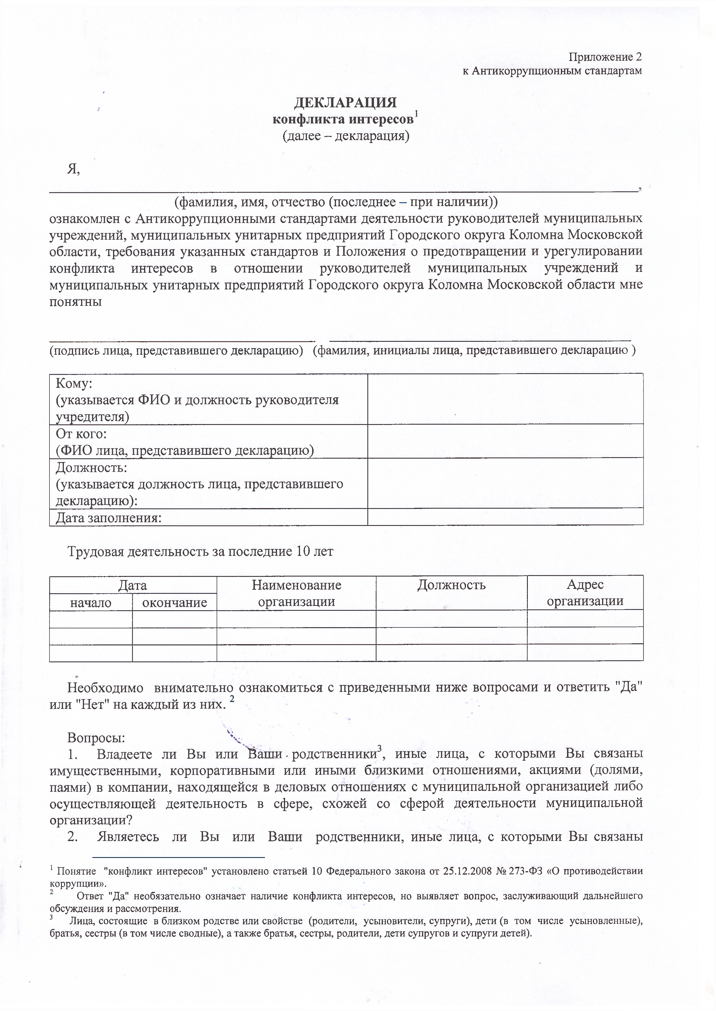

Необходимо внимательно ознакомиться с приведенными ниже вопросами и ответить "Да" или "Нет" на каждый из них. 2

Вопросы: \
- Владеете ли Вы или Ваши - родственники3, иные лица, с которыми Вы связаны имущественными, корпоративными или иными близкими отношениями, акциями (долями, паями) в компании, находящейся в деловых отношениях с муниципальной организацией либо осуществляющей деятельность в сфере, схожей со сферой деятельности муниципальной организации?
- Являетесь ли Вы или Ваши родственники, иные лица, с которыми Вы связаны

1 Понятие "конфликт интересов" установлено статьей 10 Федерального закона от 25.12.2008 № 273-Ф3 «О противодействии коррупции».
Ответ "Да" необязательно означает наличие конфликта интересов, но выявляет вопрос, заслуживающий дальнейшего обсуждения и рассмотрения.
3 Лица, состоящие в близком родстве или свойстве (родители, усыновители, супруги), дети (в том числе усыновленные), братья, сестры (в том числе сводные), а также братья, сестры, родители, дети супругов и супруги детей).

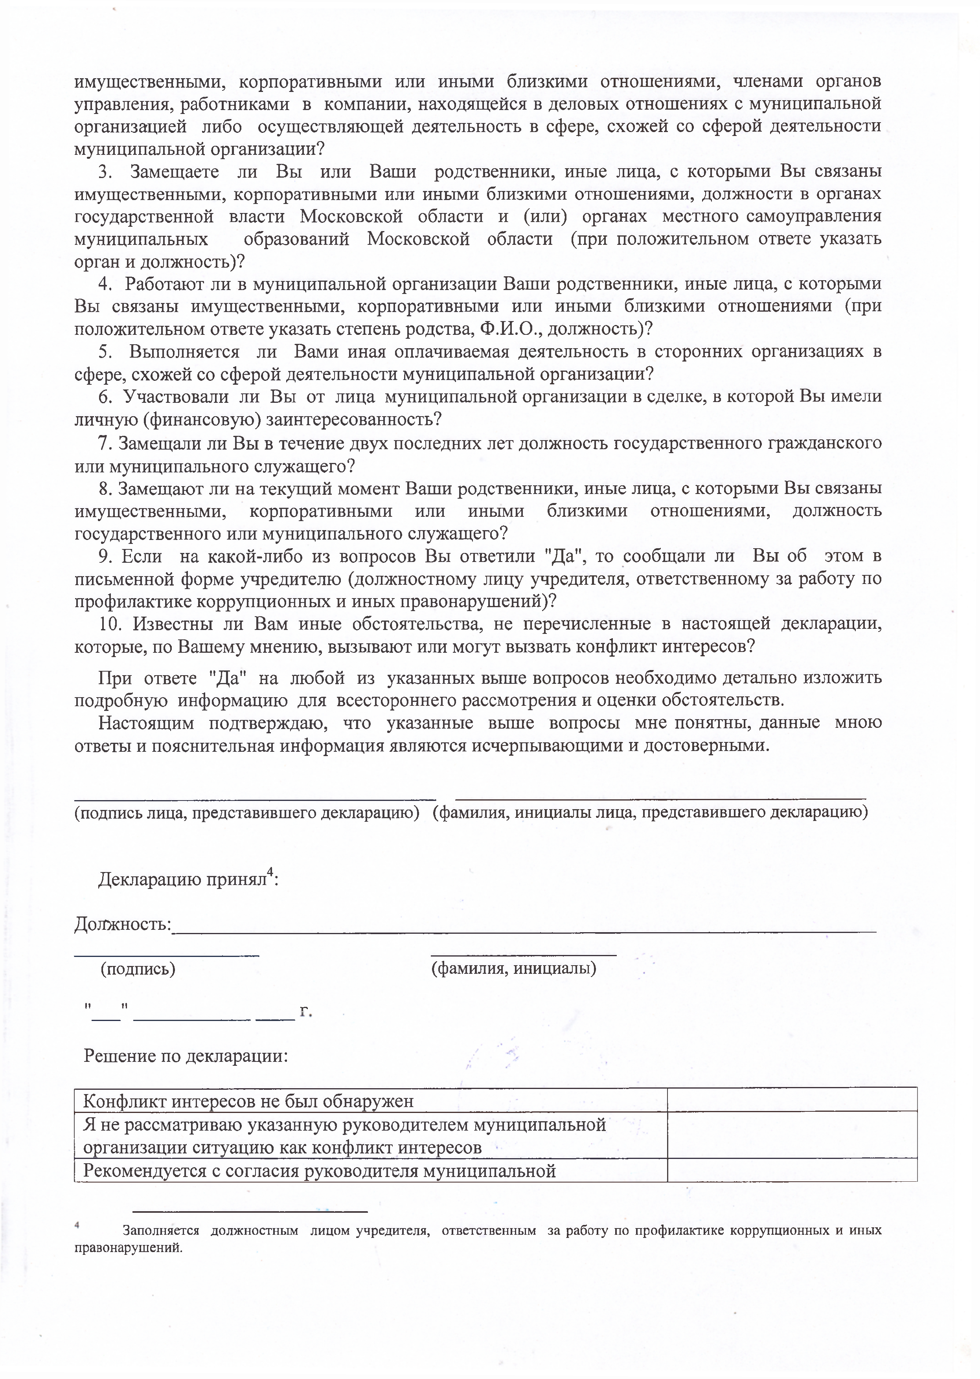
имущественными, корпоративными или иными близкими отношениями, членами органов управления, работниками в компании, находящейся в деловых отношениях с муниципальной организацией либо осуществляющей деятельность в сфере, схожей со сферой деятельности муниципальной организации?
- Замещаете ли Вы или Ваши родственники, иные лица, с которыми Вы связаны имущественными, корпоративными или иными близкими отношениями, должности в органах государственной власти Московской области и (или) органах местного самоуправления муниципальных образований Московской области (при положительном ответе указать орган и должность)?
- Работают ли в муниципальной организации Ваши родственники, иные лица, с которыми Вы связаны имущественными, корпоративными или иными близкими отношениями (при положительном ответе указать степень родства, Ф.И.О., должность)?
- Выполняется ли Вами иная оплачиваемая деятельность в сторонних организациях в сфере, схожей со сферой деятельности муниципальной организации?
- Участвовали ли Вы от лица муниципальной организации в сделке, в которой Вы имели личную (финансовую) заинтересованность?
- Замещали ли Вы в течение двух последних лет должность государственного гражданского или муниципального служащего?
- Замещают ли на текущий момент Ваши родственники, иные лица, с которыми Вы связаны имущественными, корпоративными или иными близкими отношениями, должность государственного или муниципального служащего?
- Если на какой-либо из вопросов Вы ответили "Да", то сообщали ли Вы об этом в письменной форме учредителю (должностному лицу учредителя, ответственному за работу по профилактике коррупционных и иных правонарушений)?
- Известны ли Вам иные обстоятельства, не перечисленные в настоящей декларации, которые, по Вашему мнению, вызывают или могут вызвать конфликт интересов?
При ответе "Да" на любой из указанных выше вопросов необходимо детально изложить подробную информацию для всестороннего рассмотрения и оценки обстоятельств.
Настоящим подтверждаю, что указанные выше вопросы мне понятны, данные мною ответы и пояснительная информация являются исчерпывающими и достоверными.
(подпись лица, представившего декларацию) (фамилия, инициалы лица, представившего декларацию) Декларацию принял4:
Должность:
(подпись) (фамилия, инициалы)
II II т.

Решение по декларации:

Конфликт интересов не был обнаружен
Я не рассматриваю указанную руководителем муниципальной организации ситуацию как конфликт интересов Рекомендуется с согласия руководителя муниципальной

Заполняется должностным лицом учредителя, ответственным за работу по профилактике коррупционных и иных правонарушений.

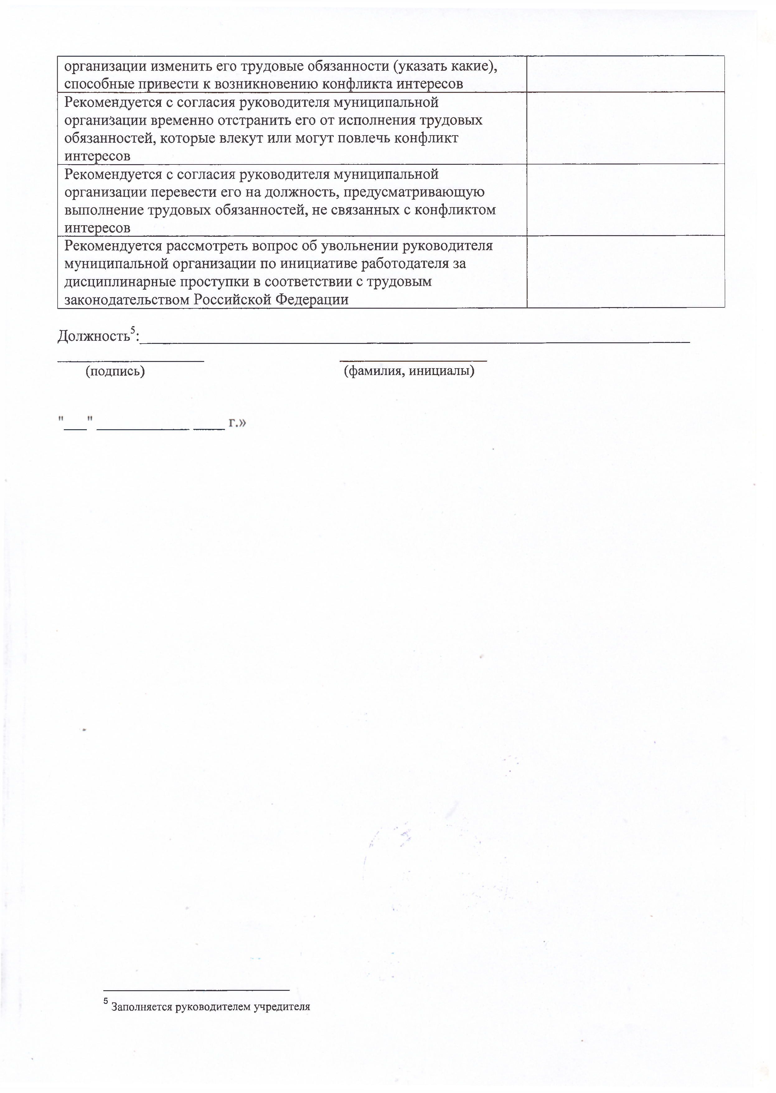
организации изменить его трудовые обязанности (указать какие), способные привести к возникновению конфликта интересов Рекомендуется с согласия руководителя муниципальной организации временно отстранить его от исполнения трудовых обязанностей, которые влекут или могут повлечь конфликт интересов
Рекомендуется с согласия руководителя муниципальной организации перевести его на должность, предусматривающую выполнение трудовых обязанностей, не связанных с конфликтом интересов
Рекомендуется рассмотреть вопрос об увольнении руководителя муниципальной организации по инициативе работодателя за дисциплинарные проступки в соответствии с трудовым законодательством Российской Федерации

Должность5:
(подпись) (фамилия, инициалы)

5 Заполняется руководителем учредителя

ДЕКЛАРАЦИЯ
конфликта интересов1
(далее - декларация)

Я,
9
(фамилия, имя, отчество (последнее - при наличии))
ознакомлен с Антикоррупционными стандартами

(далее - муниципальная организация), требования указанных стандартов и Положения о предотвращении и урегулировании конфликта интересов
в
(наименование муниципальной организации)
мне понятны.
(подпись лица, представившего декларацию) (фамилия, инициалы лица, представившего декларацию ) Кому:
(указывается ФИО и должность руководителя муниципальной организации)
От кого:
(ФИО лица, представившего декларацию) Должность:
(указывается должность лица, представившего декларацию):
Дата заполнения:

Трудовая деятельность за последние 10 лет

Дата Наименование

Должность Адрес организации

начало окончание
организации

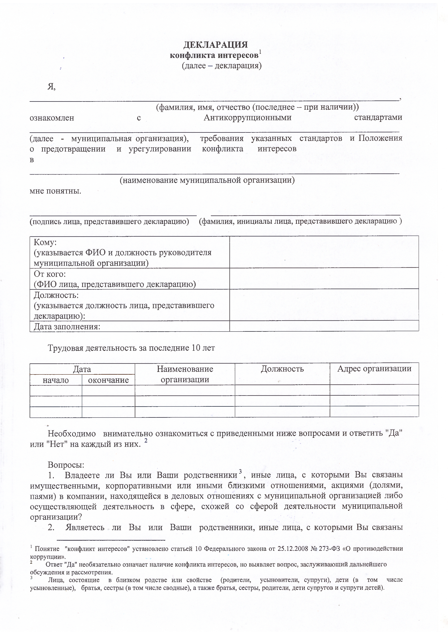

Необходимо внимательно ознакомиться с приведенными ниже вопросами и ответить "Да" или "Нет" на каждый из них. 2
Вопросы:
- Владеете ли Вы или Ваши родственники3, иные лица, с которыми Вы связаны имущественными, корпоративными или иными близкими отношениями, акциями (долями, паями) в компании, находящейся в деловых отношениях с муниципальной организацией либо осуществляющей деятельность в сфере, схожей со сферой деятельности муниципальной организации?
- Являетесь ли Вы или Ваши родственники, иные лица, с которыми Вы связаны

- Понятие "конфликт интересов" установлено статьей 10 Федерального закона от 25.12.2008 № 273-Ф 3 «О противодействии коррупции».
- Ответ "Да" необязательно означает наличие конфликта интересов, но выявляет вопрос, заслуживающий дальнейшего обсуждения и рассмотрения.
Лица, состоящие в близком родстве или свойстве (родители, усыновители, супруги), дети (в том числе усыновленные), братья, сестры (в том числе сводные), а также братья, сестры, родители, дети супругов и супруги детей).

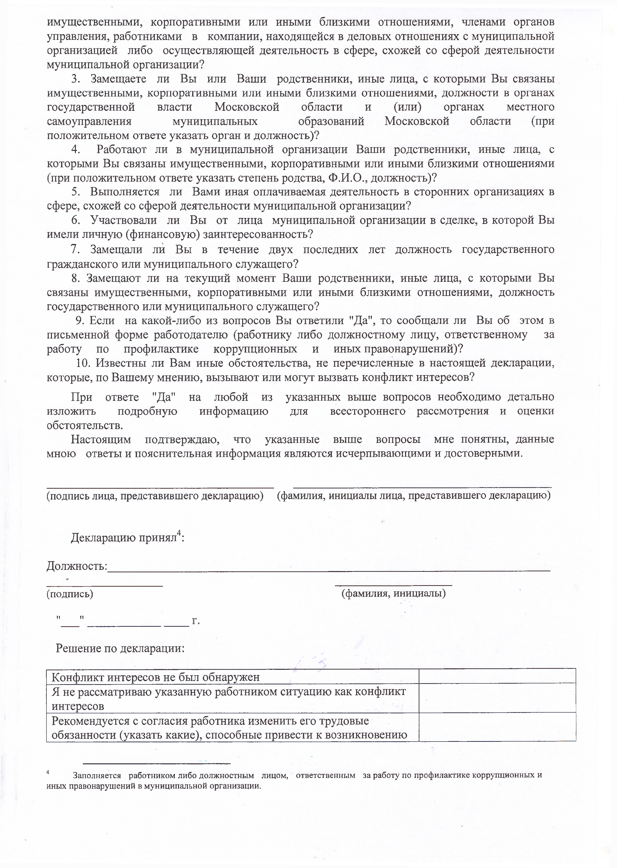
имущественными, корпоративными или иными близкими отношениями, членами органов управления, работниками в компании, находящейся в деловых отношениях с муниципальной организацией либо осуществляющей деятельность в сфере, схожей со сферой деятельности муниципальной организации?
- Замещаете ли Вы или Ваши родственники, иные лица, с которыми Вы связаны имущественными, корпоративными или иными близкими отношениями, должности в органах государственной власти Московской области и (или) органах местного самоуправления муниципальных образований Московской области (при положительном ответе указать орган и должность)?
- Работают ли в муниципальной организации Ваши родственники, иные лица, с которыми Вы связаны имущественными, корпоративными или иными близкими отношениями (при положительном ответе указать степень родства, Ф.И.О., должность)?
- Выполняется ли Вами иная оплачиваемая деятельность в сторонних организациях в сфере, схожей со сферой деятельности муниципальной организации?
- Участвовали ли Вы от лица муниципальной организации в сделке, в которой Вы имели личную (финансовую) заинтересованность?
- Замещали ли Вы в течение двух последних лет должность государственного гражданского или муниципального служащего?
- Замещают ли на текущий момент Ваши родственники, иные лица, с которыми Вы
связаны имущественными, корпоративными или иными близкими отношениями, должность государственного или муниципального служащего?
- Если на какой-либо из вопросов Вы ответили "Да", то сообщали ли Вы об этом в
письменной форме работодателю (работнику либо должностному лицу, ответственному за работу по профилактике коррупционных и иных правонарушений)?
- Известны ли Вам иные обстоятельства, не перечисленные в настоящей декларации, которые, по Вашему мнению, вызывают или могут вызвать конфликт интересов?
При ответе "Да" на любой из указанных выше вопросов необходимо детально изложить подробную информацию для всестороннего рассмотрения и оценки обстоятельств.
Настоящим подтверждаю, что указанные выше вопросы мне понятны, данные мною ответы и пояснительная информация являются исчерпывающими и достоверными.

(подпись лица, представившего декларацию) (фамилия, инициалы лица, представившего декларацию)

Декларацию принял4:

Должность: _ (подпись) (фамилия, инициалы)
М И „

Решение по декларации:

Конфликт интересов не был обнаружен
Я не рассматриваю указанную работником ситуацию как конфликт интересов
Рекомендуется с согласия работника изменить его трудовые обязанности (указать какие), способные привести к возникновению

Заполняется работником либо должностным лицом, ответственным за работу по профилактике коррупционных и иных правонарушений в муниципальной организации.

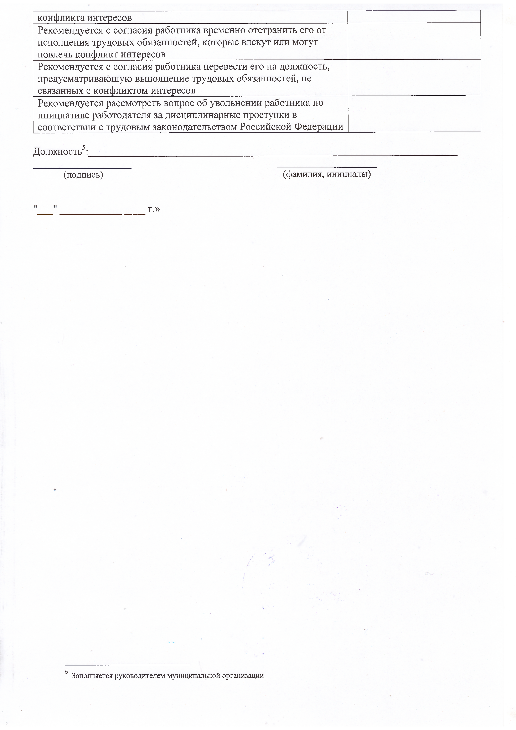
конфликта интересов
Рекомендуется с согласия работника временно отстранить его от исполнения трудовых обязанностей, которые влекут или могут повлечь конфликт интересов
Рекомендуется с согласия работника перевести его на должность, предусматривающую выполнение трудовых обязанностей, не связанных с конфликтом интересов
Рекомендуется рассмотреть вопрос об увольнении работника по инициативе работодателя за дисциплинарные проступки в соответствии с трудовым законодательством Российской Федерации

Должность5:
(подпись) (фамилия, инициалы)

г.»

5 Заполняется руководителем муниципальной организации

